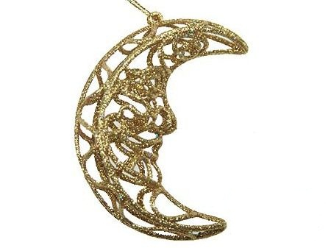 | 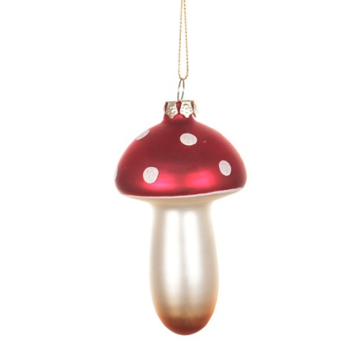 | 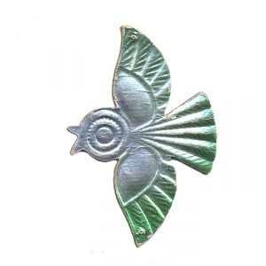
Месяц | Гриб | Птичка
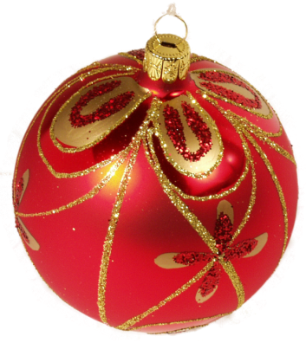 | 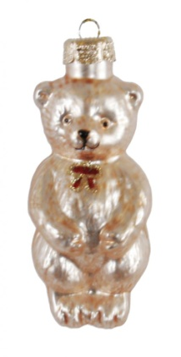 | 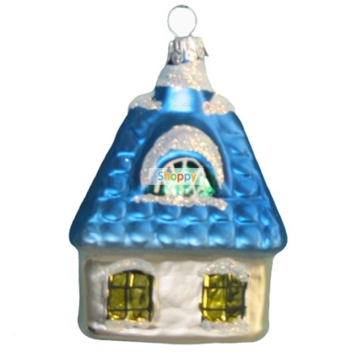
Шарик | Мишка | Домик

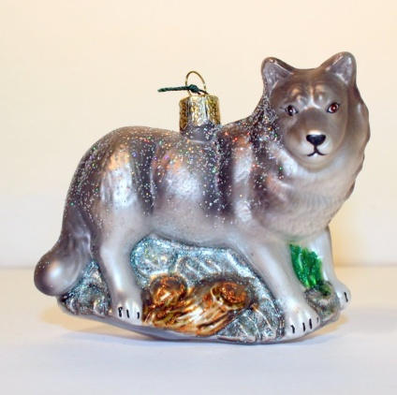 | 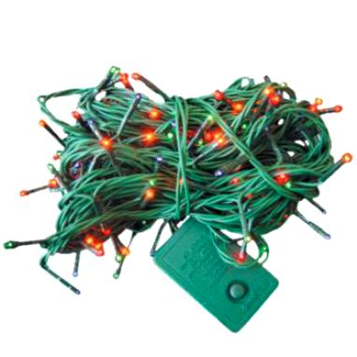 | 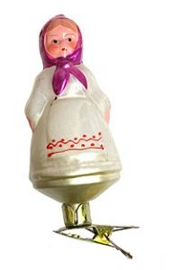
Волк | Гирлянда | Девочка
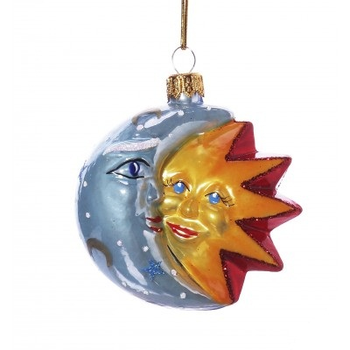 | 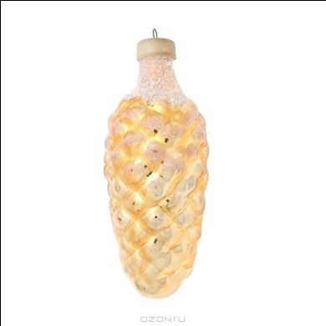 | 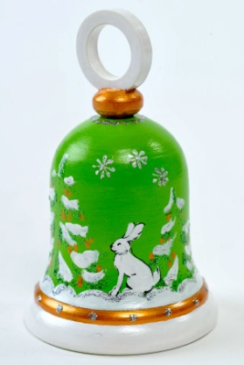
Месяц-солнце | Шишка | Колокольчик

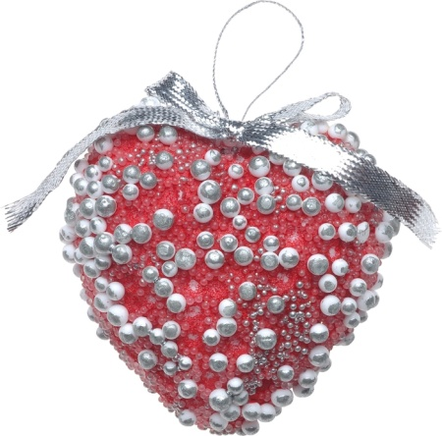 | 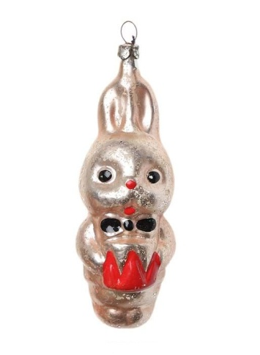 | 
Сердечко | Зайчик | Бусы
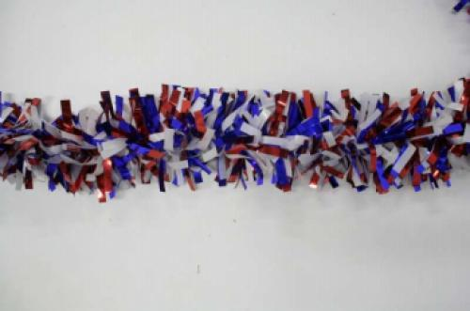 |  | 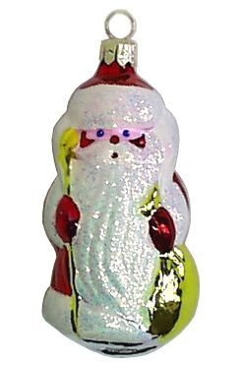
Мишура | Звезда | Дед Мороз

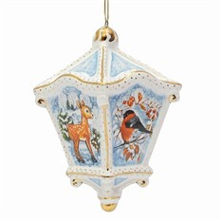 | 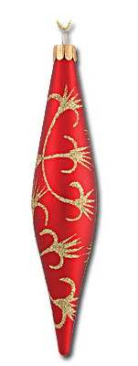 | 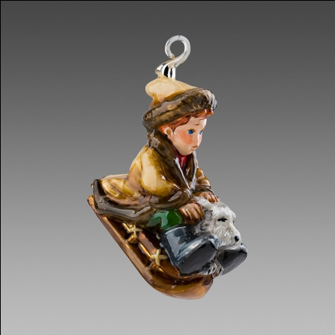
Фонарик | Сосулька | Мальчик
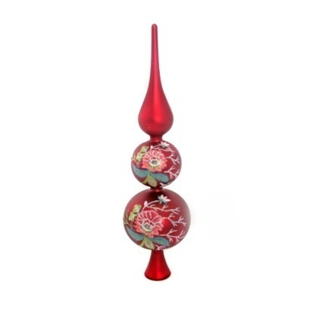 | 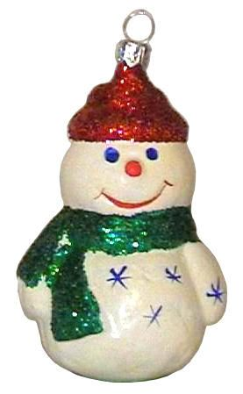 | 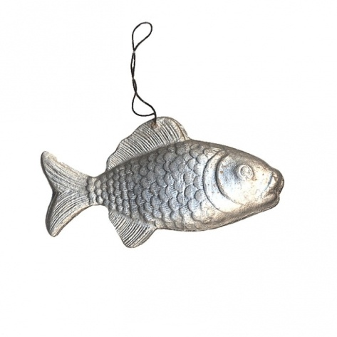
Наконечник | Снеговик | Рыбка

Лото
«Новогодние игрушки»

Игра предназначена для детей от 3-х лет.
Цель игры: развитие представлений детей о разнообразии новогод-них игрушек, их названии, назначении; развитие и обогащение словаря.
Правила игры: В игру могут играть 3-5 человек. Ведущий раздает игровые карты с изображением шести новогодних игрушек, а у себя ос-тавляет карточки-фишки с изображением всех игрушек. Ведущий пере-ворачивает карточки рубашкой вверх, перемешивает их, затем берет по одной и спрашивает у игроков – у кого такая же игрушка. Игроки долж-ны заполнить игровое поле карточками. Тот игрок, который делает это первым – победитель игры.
Применение: в младшем дошкольном возрасте рекомендуется дож-даться пока все игроки заполнят игровые поля.

Примечание: страницы 1,2 распечатываются в двух экземплярах. Один экземпляр разрезается на игровые карты с картинками по 6 шт. (получается 4 игровые карты), а второй – на маленькие карточки для осуществления расклада игровых каточек на игровые поля. Весь игровой материал я ламинирую, что обеспечивает долговечность использования игр.

